  - INFORME TÉCNICO

Dulce Hogar
Diseño e implementación de un backend seguro basado en microservicios
Evaluación de la Unidad 2 | Desarrollo Web y Móvil
Fecha: 9 de noviembre de 2026
Cristóbal Álvarez
Carolina Valenzuela

1. Resumen
Dulce Hogar es un backend de panadería desarrollado en Python con FastAPI. Se organiza en cinco servicios de dominio (Auth, Clients, Inventory, Orders y Payments) y un Gateway GraphQL. Cada servicio de datos utiliza persistencia SQLite independiente. La arquitectura combina HTTP/JSON para integraciones y gRPC para verificar disponibilidad de productos desde Orders hacia Inventory.
La solución incorpora autenticación JWT, contraseñas protegidas con Argon2, secretos de firma en HashiCorp Vault y credenciales internas entre servicios. Se validaron seis pruebas automatizadas y se ejecutaron escenarios de carga. El frontend no fue integrado en esta fase; tampoco se considera un despliegue productivo endurecido.

2. Alcance y servicios
Servicio | Puerto local | Responsabilidad
Gateway GraphQL | 8001 | Consultas de productos, pedidos y resumen de pedidos; autenticación y autorización
Inventory REST / gRPC | 9001 / 50051 | Catálogo y comprobación de disponibilidad
Orders | 9002 | Pedidos, detalles, estado y validación de cliente/producto
Clients | 9003 | Datos de clientes y protección mediante credencial interna
Payments | 9004 | Registro de pagos y actualización del estado del pedido
Auth | 9005 | Registro, inicio de sesión, Argon2 y emisión de JWT
Vault (desarrollo) | 8200 | Clave de firma/verificación JWT con políticas de acceso

3. Arquitectura y límites de confianza
Los servicios se ejecutan de forma local. Las bases de datos SQLite no se comparten entre microservicios; los identificadores de otros dominios son referencias lógicas, no claves foráneas entre bases. El Gateway consulta Orders, Clients e Inventory; Orders verifica clientes mediante HTTP y disponibilidad mediante gRPC; Payments actualiza el estado de pago en Orders mediante una credencial interna.
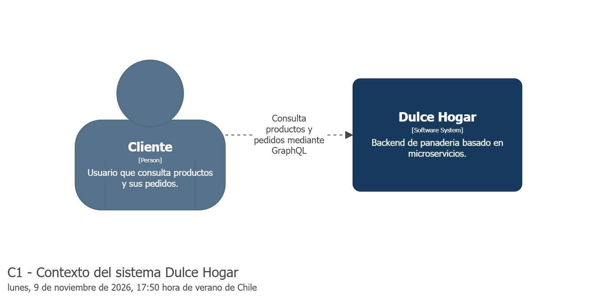
Figura 1. C1 — Contexto de Dulce Hogar.
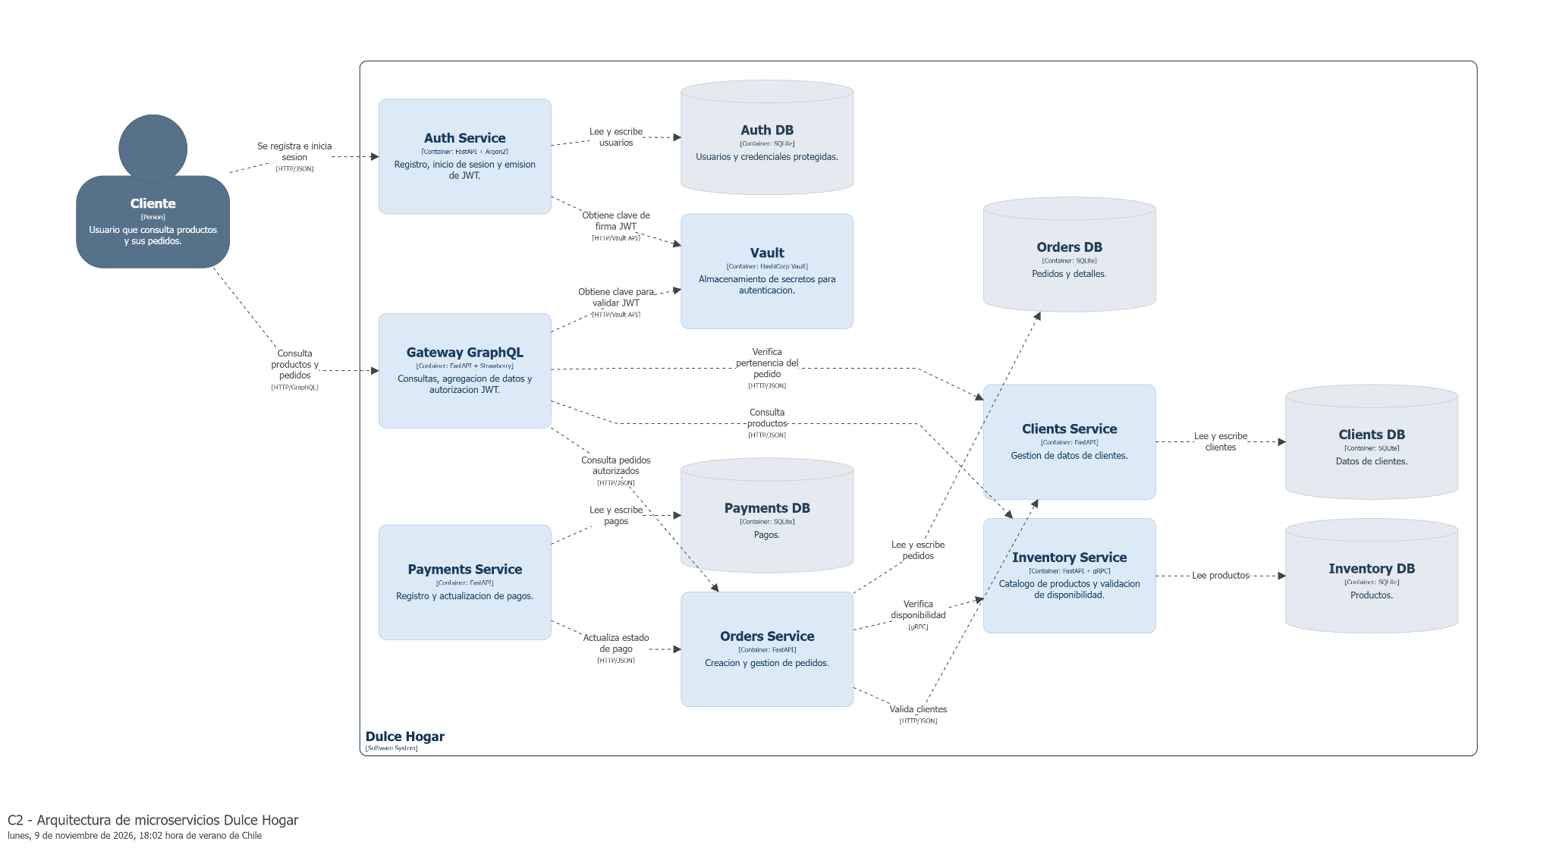
Figura 2. C2 — Contenedores y conexiones entre microservicios.

4. Modelo de dominio y persistencia
Entidad | Campos principales / vínculos
Usuario (Auth) | id, nombre, correo único, password_hash, rol, activo
Cliente (Clients) | id, nombre, correo único, teléfono opcional, dirección opcional
Producto (Inventory) | id, nombre, categoría, precio, disponible
Pedido (Orders) | id, cliente_id, estado, total, método y estado de pago, código de transacción opcional
DetallePedido (Orders) | id, pedido_id (FK), producto_id, cantidad, precio_unitario, subtotal
Pago (Payments) | id, pedido_id único, monto, método, estado
Cardinalidades: Pedido 1 a 0..* DetallePedido es una composición implementada mediante SQLAlchemy; Cliente a Pedido, Producto a DetallePedido y Pedido a Pago son asociaciones lógicas entre servicios. Usuario y Cliente se relacionan operativamente por el correo en el control de acceso, sin FK física.
El diagrama UML de clases siguiente representa los modelos SQLAlchemy reales. La composición Pedido–DetallePedido corresponde a una relación física con clave foránea; las asociaciones entre microservicios son referencias lógicas y no claves foráneas compartidas.

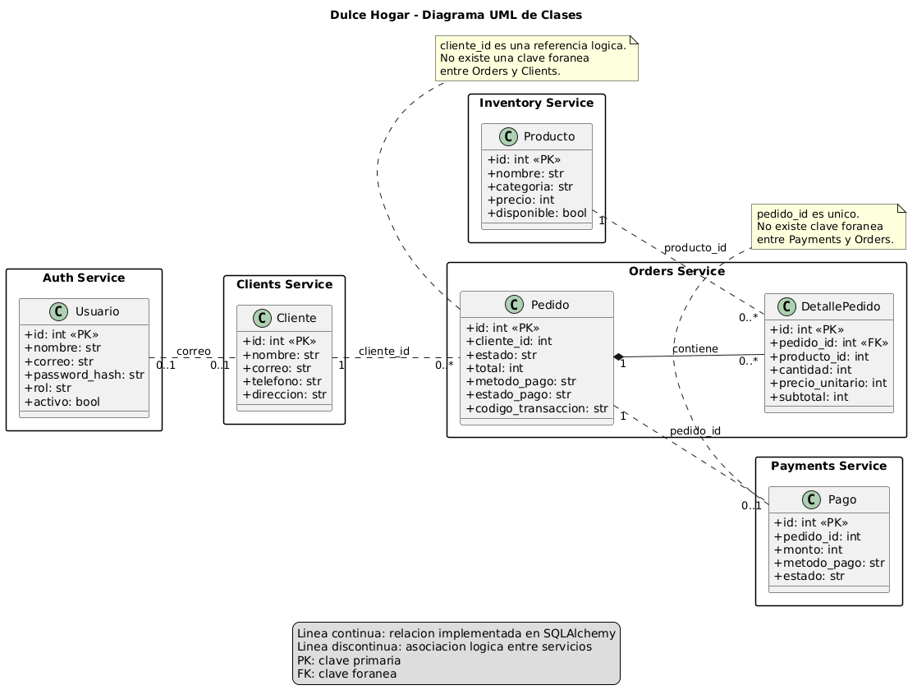
Figura. Diagrama UML de clases del backend Dulce Hogar (PlantUML).

5. Contratos e interfaces
Interfaz | Operación / contrato
GraphQL | producto(productId), pedido(orderId), resumenPedido(orderId)
Orders HTTP | GET /orders, GET /orders/{id}, POST /orders; actualizaciones de estados protegidas
Clients HTTP | GET /clients, GET /clients/{id}, POST /clients, PUT /clients/{id}
Auth HTTP | POST /register y POST /login
Inventory gRPC | CheckStock: validación de existencia y disponibilidad del producto
Payments HTTP | Registro de pago y actualización del estado de pedido
GraphQL combina información de pedidos y productos; el resumen consulta servicios distintos. Se implementaron límites de profundidad (5) y de campos (50) y una caché por ejecución de resolver para evitar consultas duplicadas del mismo producto. El límite de campos cuenta nodos del AST y no constituye un analizador completo de costo expandido de fragmentos.

6. Seguridad aplicada
Auth utiliza Argon2 para verificar contraseñas y JWT HS256 con expiración de 30 minutos. La firma JWT se obtiene de Vault; Gateway valida firma, expiración e identidad y verifica que el correo del cliente del pedido coincida con el correo autenticado. El acceso a Clients exige X-Clients-Secret; Orders y Payments emplean credenciales internas específicas. Las comparaciones de secretos se realizan de forma segura. Las credenciales no deben publicarse en el repositorio.
Los controles implementados protegen rutas internas y consultas de pedidos, pero no equivalen a un sistema completo de autorización por roles y recursos ni a un mecanismo de revocación de JWT. Vault se utilizó en modo de desarrollo, que no es adecuado para producción.

7. Flujos dinámicos
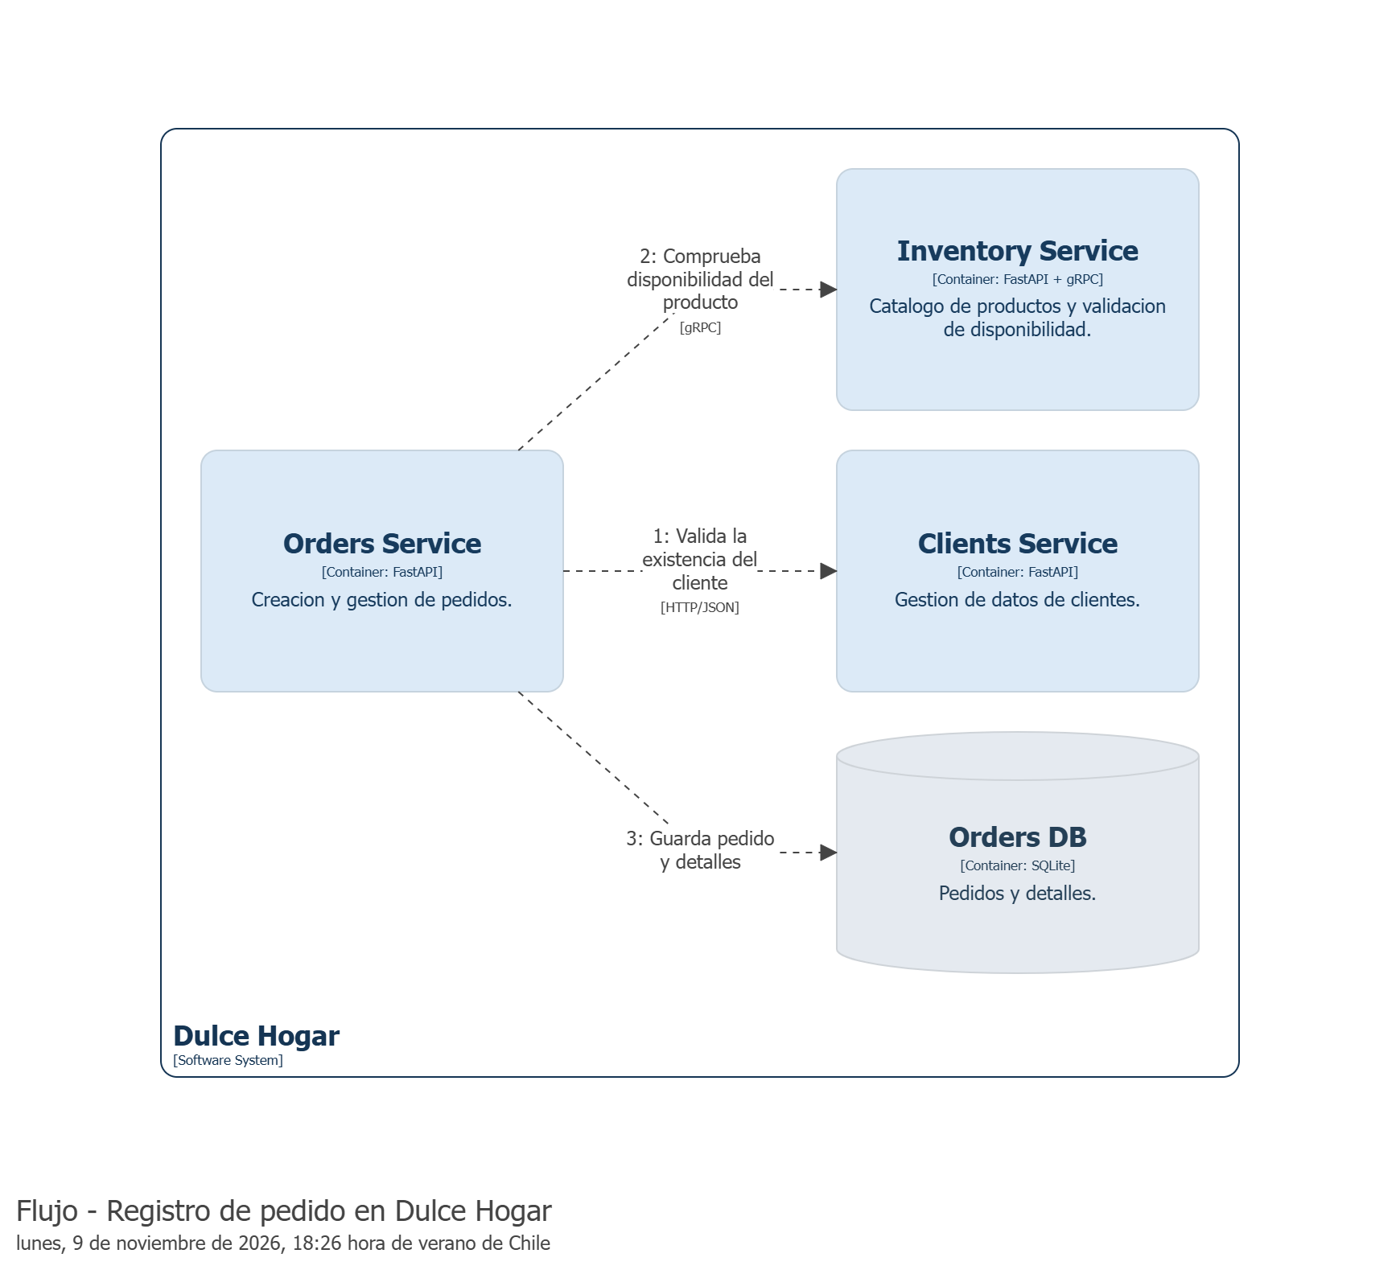
Figura 3. Registro de pedido: validación del cliente, comprobación gRPC y persistencia.
Al registrar un pedido, Orders comprueba la existencia del cliente, consulta la disponibilidad del producto y registra el pedido con sus detalles en SQLite. El esquema no representa la respuesta de cada llamada ni todos los caminos de error.

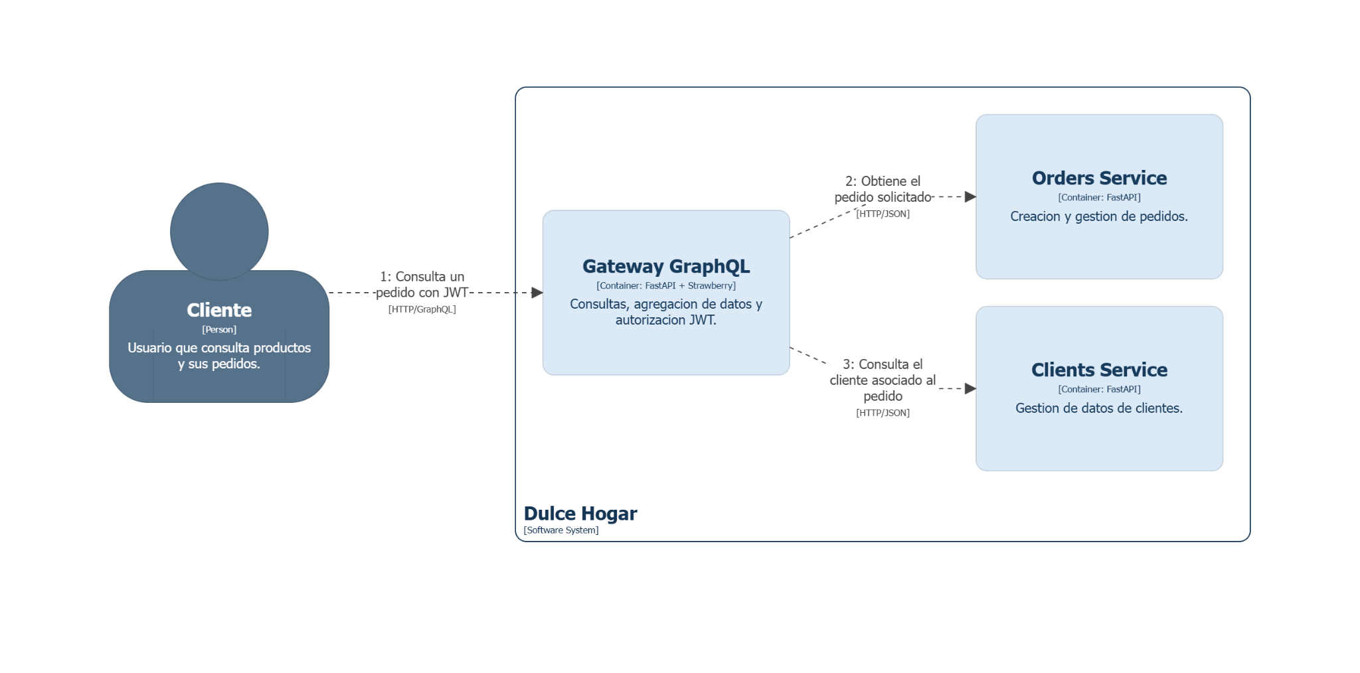
Figura 4. Consulta protegida: Gateway, Orders y Clients.
Para consultar un pedido privado, el cliente envía un JWT al Gateway. La validación criptográfica ocurre dentro del Gateway; posteriormente se obtiene el pedido desde Orders y se consulta el cliente asociado para comprobar la titularidad.

8. Pruebas funcionales y de seguridad
Prueba | Resultado
Consulta Clients sin credencial interna | HTTP 403
Consulta Clients con credencial válida | HTTP 200
Registro Clients sin credencial | HTTP 403
Modificación Clients sin credencial | HTTP 403
Integración Orders → Clients | Correcta; cliente de prueba ID 3
Consulta Orders protegida | HTTP 200 con credencial válida
Pruebas automatizadas | 6 de 6 aprobadas
Los seis tests incluyen rechazo de JWT ausente e inválido, rechazo de consulta a pedido ajeno y validación del límite de 50 campos GraphQL (consulta normal, exceso directo y exceso dentro de un fragmento). Un fallo inicial se debió a un JWT vencido; tras renovarlo, la batería terminó correctamente.

9. Pruebas de rendimiento
Solicitudes | Concurrencia | Tiempo total (s) | p95 (ms) | Rendimiento (req/s) | Errores
50 | 5 | 2,167 | 478,09 | 23,07 | 0
100 | 10 | 4,186 | 813,20 | 23,89 | 0
200 | 20 | 7,015 | 1027,95 | 28,51 | 0
200 | 20 | 7,662 | 1307,76 | 26,10 | 0
La prueba envió consultas de solo lectura producto(productId:1) al Gateway. En la última ejecución se observó una variación de tiempo CPU del proceso Gateway de 6,391 s y memoria residente aproximada de 117,87 a 115,70 MB. Las métricas de CPU y memoria de las tres primeras ejecuciones corresponden al cliente generador de carga, no al servidor. Los resultados son locales y no prueban capacidad productiva.

10. Reproducibilidad y operación
El repositorio contiene services/, tests/, performance/, docs/ y requirements.txt con dependencias fijadas. Para reproducir las pruebas deben iniciarse Vault, Inventory REST y gRPC, Clients, Orders, Payments, Auth y Gateway, configurando por variables de entorno los secretos internos y tokens de Vault. Las bases SQLite utilizadas en desarrollo no deben confundirse con una estrategia de respaldo, migraciones o alta disponibilidad.
Comandos de verificación: python -m unittest discover -s tests -v; python performance/load_test.py --requests 200 --concurrency 20. No se deben incluir valores de claves, contraseñas ni tokens en la documentación.

11. Limitaciones y trabajo pendiente
No se integró el frontend ya que corresponde a la evaluación 3. No se implementó revocación de JWT, control de roles granular, limitación de solicitudes en Gateway, observabilidad/tracing distribuido completo ni despliegue endurecido. La comprobación gRPC valida disponibilidad, pero no administra cantidades de inventario. El modelo no garantiza transacciones distribuidas entre Orders y Payments. Estas limitaciones deben considerarse al evaluar el alcance real.

12. Conclusión
La implementación demuestra separación de responsabilidades, persistencia por servicio, contratos HTTP/GraphQL/gRPC, protección de credenciales y verificación de acceso a pedidos. Las pruebas realizadas respaldan el funcionamiento de los principales recorridos del backend. La solución constituye un prototipo académico funcional, con mejoras identificadas para su evolución hacia producción.

Anexo. Evidencias y archivos
Archivos fuente de arquitectura: docs/DulceHogar_Arquitectura.dsl (C1, C2, C3 y flujos). Evidencias visuales incluidas en el informe: C1, C2, flujos de registro y consulta protegida, y UML de clases.
Referencias técnicas: código fuente del proyecto Dulce Hogar; diagramas Structurizr y PlantUML preparados durante la implementación; resultados de pruebas locales registrados durante el desarrollo.

13. Guía reproducible para cualquier persona
Objetivo: permitir que un tercero instale, ejecute y compruebe el backend de Dulce Hogar en un equipo Windows con PowerShell, como si trabajara directamente con el código fuente. No se exige integrar el frontend. Las credenciales y los datos de prueba deben configurarse en el entorno local, sin incorporarlos al documento ni al repositorio.

13.1 Requisitos previos
Instalar Python y pip, Git, HashiCorp Vault y las dependencias definidas en requirements.txt. Se recomienda usar un entorno virtual aislado. Confirmar que los puertos locales estén disponibles. Los comandos se ejecutan desde la carpeta «Dulce Hogar/Backend Dulce Hogar».
Los nombres de archivos y los puertos de la siguiente guía corresponden al diseño documentado. Antes de ejecutarla, el docente debe comprobar el punto de entrada real de cada servicio y las variables requeridas por su versión del repositorio.
python --version
python -m pip --version
vault --version

13.2 Preparar la carpeta de trabajo
Descargar o clonar el proyecto, abrir la carpeta principal en VS Code y situarse en el backend. El frontend queda en una carpeta independiente y no requiere conectarse al backend para las verificaciones visuales.
cd "Dulce Hogar/Backend Dulce Hogar"
python -m venv .venv
.\.venv\Scripts\Activate.ps1
python -m pip install -r requirements.txt

13.3 Verificar estructura y dependencias
Comprobar que existen los módulos services/auth, services/clients, services/inventory, services/orders, services/payments, services/gateway, las pruebas tests y la herramienta performance/load_test.py. Si el código se distribuye sin esas carpetas, esta guía no corresponde a esa versión y debe utilizarse la entrega final del backend.
Get-ChildItem services
Get-ChildItem tests
Get-ChildItem performance
python -m pip check

13.4 Configurar Vault y secretos locales
Abrir una terminal separada e iniciar Vault en modo de desarrollo exclusivamente para el laboratorio. Configurar VAULT_ADDR y VAULT_TOKEN en las terminales de los servicios. No copiar al informe el token real ni una clave de firma. Los secretos de JWT y de comunicación interna deben cargarse en las rutas que indique el código y sus políticas HCL.
El informe original confirma que Auth obtiene la clave JWT desde Vault y que existen credenciales internas para Clients, Orders y Payments. Los nombres exactos de las variables y rutas de Vault deben verificarse en los archivos de configuración de la entrega final; no se presentan nombres supuestos como definitivos.
vault server -dev
$env:VAULT_ADDR="http://127.0.0.1:8200"
$env:VAULT_TOKEN="<TOKEN_LOCAL_DE_DESARROLLO>"
vault status

13.5 Iniciar los procesos locales
Abrir una terminal por proceso, activar el mismo entorno virtual y situarse en la raíz del backend. Iniciar los módulos FastAPI con Uvicorn, verificando el nombre de la variable de aplicación (habitualmente app). Los puertos documentados son Gateway 8001, Inventory REST 9001, Orders 9002 y Clients 9003. Auth y Payments deben utilizar los puertos establecidos en la configuración real.
Estos comandos son una plantilla de ejecución para las rutas documentadas. Si el archivo principal usa otro nombre o requiere parámetros adicionales, adaptar el comando siguiendo el código. No se afirma que estos comandos hayan sido reejecutados para preparar este informe.
python -m uvicorn services.inventory.main:app --host 127.0.0.1 --port 9001
python -m uvicorn services.orders.main:app --host 127.0.0.1 --port 9002
python -m uvicorn services.clients.main:app --host 127.0.0.1 --port 9003
python -m uvicorn services.gateway.main:app --host 127.0.0.1 --port 8001
python -m services.inventory.grpc_server

13.6 Verificar las API de manera individual
Abrir la documentación automática /docs de cada servicio FastAPI, cuando esté habilitada. Ejecutar primero una operación de lectura, después una solicitud sin credenciales y finalmente una solicitud con la credencial local configurada. Registrar código HTTP, cuerpo de respuesta y hora.
La evidencia previa del proyecto documenta que Clients respondió 403 sin la credencial interna y 200 con una credencial válida; las operaciones de creación y modificación sin credencial también devolvieron 403. Esos resultados corresponden a pruebas previas, no a una nueva ejecución.
Start-Process "http://127.0.0.1:9003/docs"
Start-Process "http://127.0.0.1:9001/docs"
Start-Process "http://127.0.0.1:9002/docs"

13.7 Probar autenticación
Utilizar los endpoints POST /register y POST /login de Auth. Registrar un usuario de prueba con una contraseña no reutilizada, iniciar sesión y comprobar que la respuesta contiene el token esperado. En una petición protegida, repetir el caso sin token y con token inválido.
El diseño documentado utiliza Argon2 y JWT HS256 con expiración de 30 minutos. No publicar el JWT ni los datos de la cuenta de prueba en capturas entregables.

13.8 Comprobar consultas GraphQL
Abrir el endpoint GraphQL del Gateway definido en el código. Ejecutar una consulta de producto válida, luego una consulta con un número de campos superior al límite configurado y una consulta con profundidad superior al máximo. Registrar respuesta y error si corresponde.
El contrato documentado incluye producto(productId), pedido(orderId) y resumenPedido(orderId), con profundidad máxima 5 y máximo 50 campos. El conjunto automatizado contiene pruebas de consulta normal, exceso directo de campos y exceso dentro de un fragmento.
# Consulta de ejemplo para el editor GraphQL
query { producto(productId: 1) { id nombre } }

13.9 Ejecutar la batería automatizada
Desde la raíz del backend, con las dependencias y los servicios necesarios disponibles, ejecutar el descubrimiento de tests. Registrar nombre de prueba, resultado y traza de errores. La documentación de la evaluación anterior informa seis tests aprobados tras renovar un JWT que había expirado.
No modificar las aserciones para forzar un resultado favorable. Si el entorno del docente produce un fallo, adjuntar la salida real y verificar variables, reloj del sistema y disponibilidad de servicios.
python -m unittest discover -s tests -v

13.10 Ejecutar la prueba de carga
Utilizar el script del repositorio con carga de solo lectura, en un entorno local controlado. Los escenarios documentados fueron 50/5, 100/10 y 200/20 (solicitudes/concurrencia), más una repetición de 200/20. Registrar tiempo total, p95, solicitudes por segundo y errores.
Estas mediciones son observaciones del prototipo local, no garantías de rendimiento en producción.
python performance/load_test.py --requests 50 --concurrency 5
python performance/load_test.py --requests 100 --concurrency 10
python performance/load_test.py --requests 200 --concurrency 20

13.11 Verificar el frontend por separado
Abrir Frontend Dulce Hogar/index.html mediante un servidor local de archivos o la extensión Live Server de VS Code. Comprobar que se muestran las categorías, que los productos se cargan en el catálogo, que los botones de detalle abren el producto correcto y que «Volver al catálogo» regresa al listado.
Esta prueba es independiente del backend. El alcance de la evaluación técnica documentada no incluye una integración frontend–backend.

14. Pruebas realizadas y resultados observados
La siguiente matriz recopila resultados documentados en la evaluación técnica anterior. No se han vuelto a ejecutar durante la elaboración de esta versión.
Caso | Resultado observado | Interpretación
Clients sin credencial | HTTP 403 | Acceso denegado según la política interna
Clients con credencial válida | HTTP 200 | Acceso permitido
Crear cliente sin credencial | HTTP 403 | Operación protegida
Modificar cliente sin credencial | HTTP 403 | Operación protegida
JWT ausente o inválido | Rechazo en pruebas automatizadas | Validación de autenticación
Pedido perteneciente a otro usuario | Rechazo en pruebas automatizadas | Comprobación de titularidad
GraphQL, exceso de 50 campos | Rechazo en pruebas automatizadas | Límite de complejidad básica
Batería de unittest | 6 pruebas correctas tras renovar JWT | Resultado reportado en la evaluación anterior

14.1 Resultados de rendimiento registrados
Solicitudes | Concurrencia | Tiempo (s) | p95 (ms) | Errores
50 | 5 | 2,167 | 478,09 | 0
100 | 10 | 4,186 | 813,20 | 0
200 | 20 | 7,015 | 1027,95 | 0
200 | 20 | 7,662 | 1307,76 | 0
Los datos anteriores se recuperaron del informe de evaluación técnica. El tiempo de CPU y la memoria de las primeras ejecuciones corresponden al generador de carga, no al Gateway. La última ejecución informó CPU del Gateway de 6,391 s y memoria residente aproximada de 117,87 a 115,70 MB.

15. Evidencia visual de las pruebas
Se incluyen capturas compartidas durante las sesiones de desarrollo. Para evitar atribuir resultados erróneos, las imágenes se presentan como evidencia de ejecución o inspección del entorno, mientras que los resultados cuantitativos se consignan en las tablas anteriores.
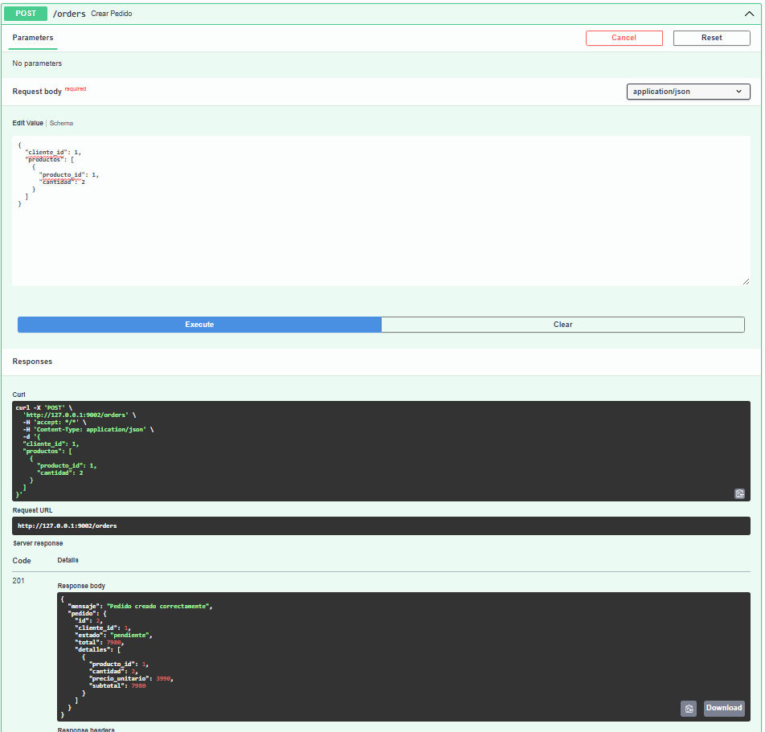
Figura adicional A. Captura de ejecución y verificación de servicios en el entorno local.
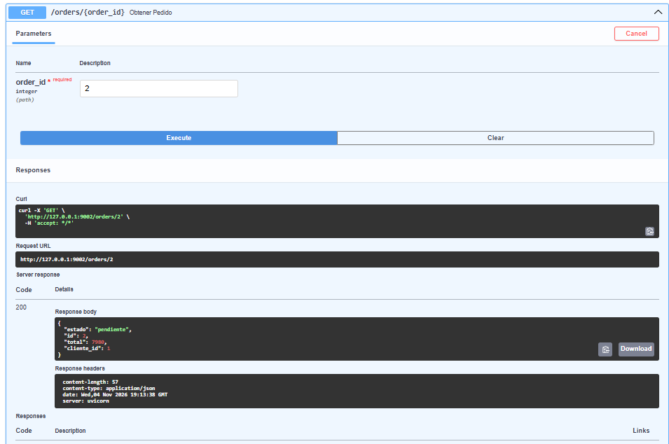
Figura adicional B. Captura de prueba de API durante el desarrollo.
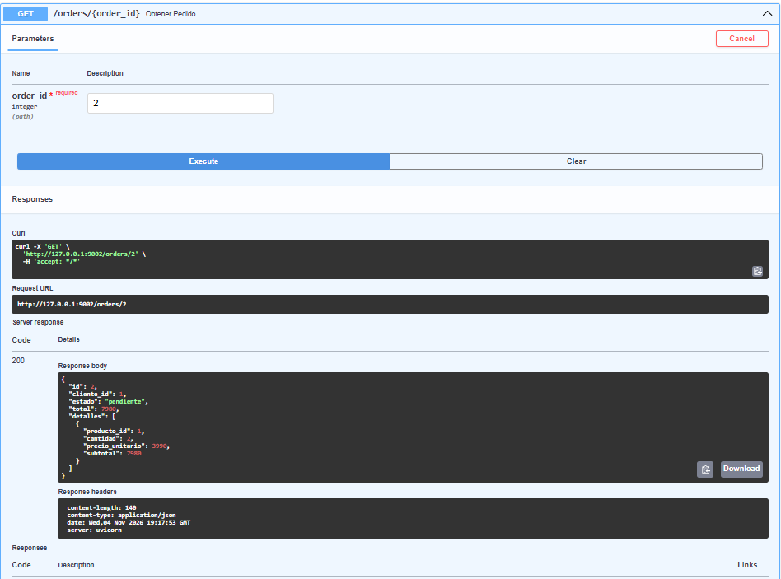
Figura adicional C. Captura de respuestas de prueba en el entorno local.
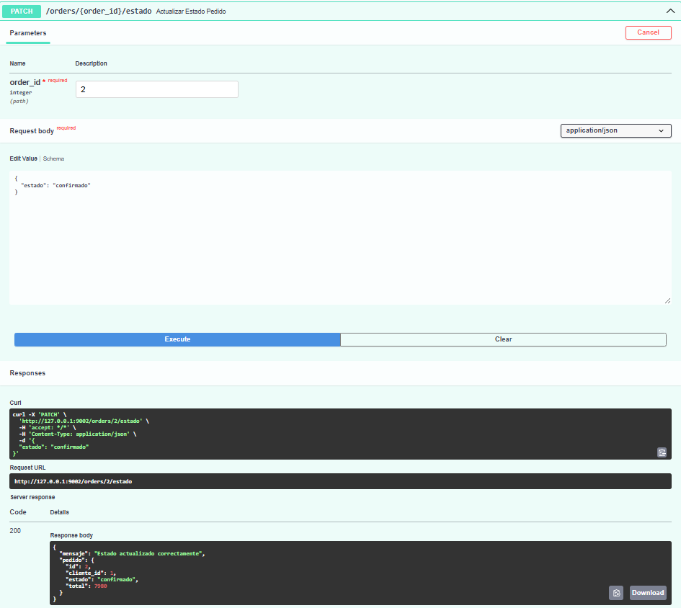
Figura adicional D. Captura de prueba funcional registrada.
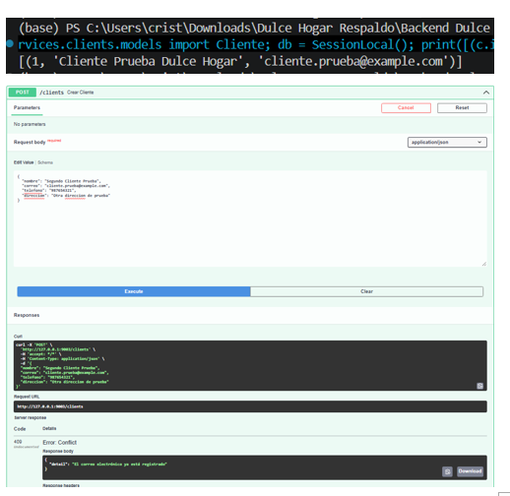
Figura adicional E. Captura de comprobación de endpoint.
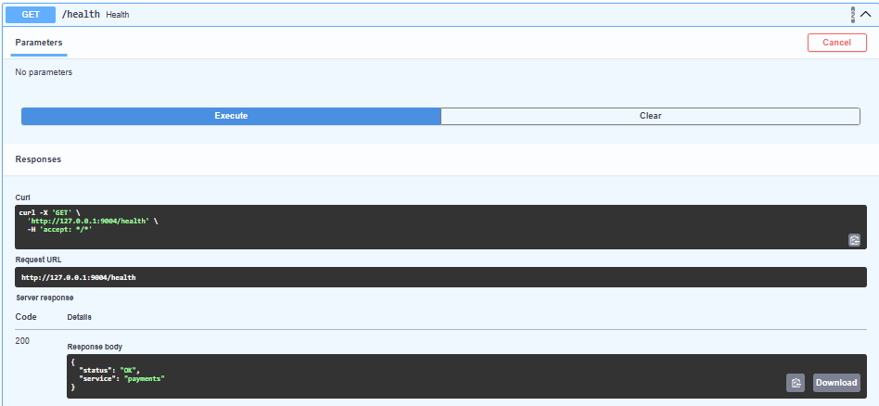
Figura adicional F. Captura de revisión de respuesta de API.

